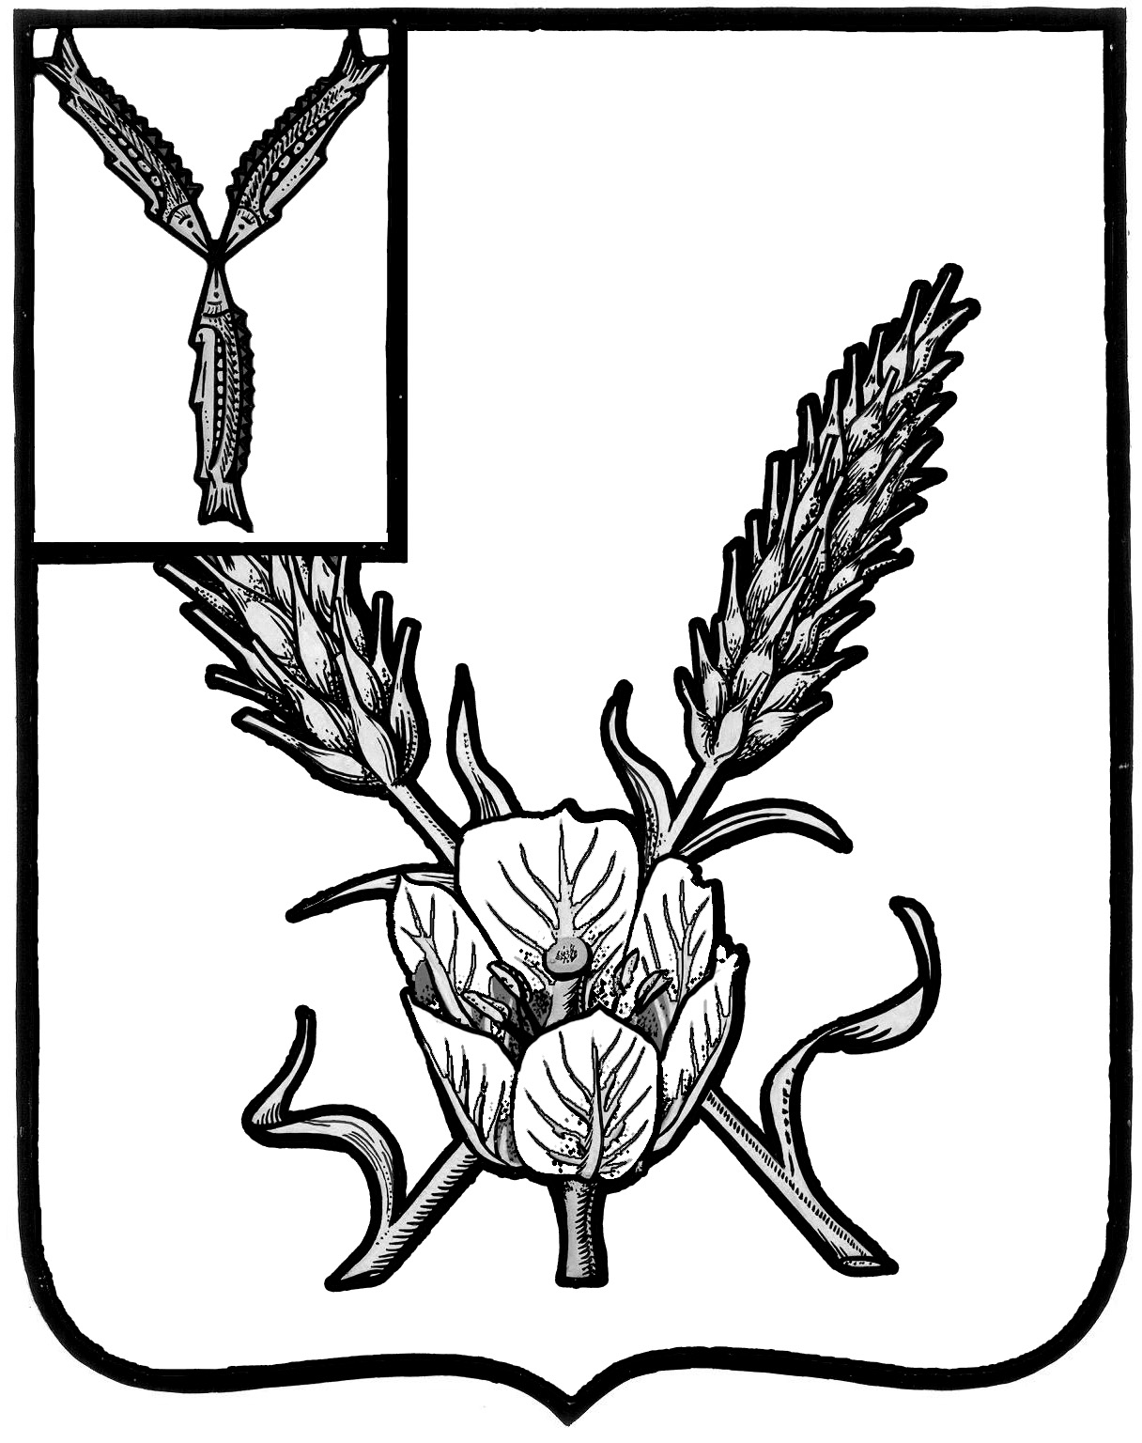

**АДМИНИСТРАЦИЯ**

**КРАСНОКУТСКОГО МУНИЦИПАЛЬНОГО РАЙОНА  
 САРАТОВСКОЙ ОБЛАСТИ**

### П О С Т А Н О В Л Е Н И Е

**от _02.03.___ 2020 года № _193___**

г. Красный Кут

|  |
| --- |
| **О внесении дополнений в постановление администрации Краснокутского муниципального района от 11 января 2016 года №1 «Об утверждении Схемы размещения нестационарных торговых объектов, расположенных на земельных участках, в зданиях, строениях, сооружениях, находящихся в муниципальной собственности на территории Краснокутского муниципального района Саратовской области на 2016-2020 годы»** |

В соответствии с постановлением Правительства Саратовской области от 30 декабря 2019 года №951-П «О внесении изменений в государственную программу Саратовской области «Развитие экономического потенциала и повышение инвестиционной привлекательности региона», руководствуясь приказом Министерства экономического развития Саратовской области от 18 октября 2016г. № 2424 «О порядке разработки и утверждения схемы размещения нестационарных торговых объектов» для повышения доступности товаров для населения, **Администрация района** **ПОСТАНОВЛЯЕТ:**

1. Дополнить Схему размещения нестационарных торговых объектов в приложении №1 постановления администрации Краснокутского муниципального района Саратовской области от 11 января 2016года №1 «Об утверждении Схемы размещения нестационарных торговых объектов, расположенных на земельных участках, в зданиях, строениях, сооружениях, находящихся в муниципальной собственности на территории Краснокутского муниципального района Саратовской области на 2016-2020годы», согласно приложению к настоящему постановлению.

2. Контроль за исполнением настоящего постановления возложить на первого заместителя главы администрации района Калагарцева И.Ф.

3. Настоящее постановление вступает в силу со дня его подписания.

**Глава Краснокутского**

**муниципального района Д.А. Уполовников**

Приложение к постановлению

администрации Краснокутского района

02.03.2020г. № 193

|  |  |  |  |  |  |  |  |
| --- | --- | --- | --- | --- | --- | --- | --- |
| 1 | 2 | 3 | 4 | 5 | 6 | 7 | 8 |
|  | **МО г. Красный Кут** |  |  |  |  |  |  |
| 51. | г.Красный Кут, в 20 метрах, от магазина по переулку Саратовский,5 в 2 метрах от проспекта Победы | Киоск | Печатная продукция | 10 | 01.01.-31.12 | Разрешение Администрации Краснокутского муниципального района | (-) |
| 52. | г.Красный Кут территория Центральной районной больницы ,в 30 метрах от дома,№1А | Киоск | Печатная продукция | 10 | 01.01.-31.12. | Разрешение Администрации Краснокутского муниципального района | (-) |
| 53. | г.Красный Кут Железнодорожный пер.д.37,в 20 метрах от центрального входа железнодорожного вокзала г.Красный Кут | Киоск | Печатная продукция | 10 | 01.01.-31.12 | Разрешение Администрации Краснокутского муниципального района | (-) |